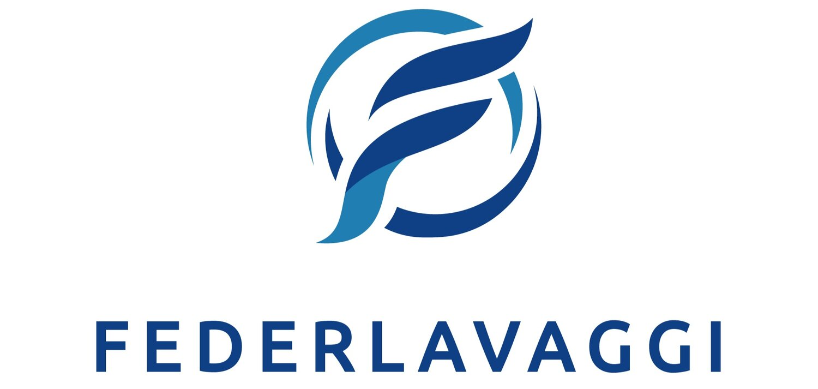
Informativa resa ai sensi dell’art.13 del Regolamento Europeo 679/2016 (GDPR - General Data Protection Regulation) e art.111 bis del d.lgs.196/2003 così come modificato dal d.lgs.101/2018 relativa al seguente trattamento di dati personali:

CONTATTI UTENTI

TITOLARE DEL TRATTAMENTO. Il Titolare del trattamento dei dati è FEDERLAVAGGI con Sede in Via Attanasio II n. 80, 00165 Roma.
DESCRIZIONE DEL TRATTAMENTO. Gestione dei contatti degli utenti del sito aziendale
FINALITÀ E BASE GIURIDICA E DURATA. Si evidenzia che il trattamento si svolgerà come segue:
FINALITA’ | BASE GIURIDICA | PERIODO O CRITERI DI CONSERVAZIONE
Risposta ad informazioni | (Art. 6 1.b Reg. Europeo 679/2016 Esecuzione di un contratto o di attività precontrattuali  (art.6 1.f Reg. Europeo 679/2016)  Interesse legittimo del titolare | Per un arco di tempo non superiore a 24 mesi
NATURA OBBLIGATORIA O FACOLTATIVA DEL CONFERIMENTO DEI DATI. Si informa che, tenuto conto delle finalità del trattamento come sopra illustrate, il conferimento dei dati è obbligatorio ed il loro mancato, parziale o inesatto conferimento potrà avere, come conseguenza la mancata finalizzazione delle finalità.
In caso di conferimento dei dati tramite compilazione di moduli (form) contenenti asterischi:
- La comunicazione dei dati contrassegnati da asterisco è necessaria e il mancato conferimento renderà impossibile al Titolare fornire quanto richiesto o comunque gestire le richieste.
- La comunicazione dei dati privi di asterisco è facoltativa: il mancato conferimento permetterà comunque di fornire quanto da richiesto.

DESTINATARI O CATEGORIE DI DESTINATARI. I dati personali saranno trattati dal Titolare del trattamento, e dalle persone da lui strettamente autorizzate.
I dati potranno essere comunicati alle seguenti categorie di soggetti terzi:

CATEGORIE DI SOGGETTI TERZI A CUI POTRANNO ESSERE COMUNICATI I DATI O PARTE DEI DATI
Consulenti, professionisti e fornitori di servizi, necessari per le finalità indicate, che trattino i dati in qualità di Responsabili del trattamento, con i quali sia stato stipulato Accordo ex art. 28 GDPR.
Banche e altri Titolari autonomi, il cui trattamento sia necessario per le finalità indicate.
Enti pubblici e altre pubbliche autorità, a cui la comunicazione sia necessaria per legge o per ordine dell’Autorità.
I dati non saranno oggetto di diffusione.
DIRITTO DI RECLAMO ALL’AUTORITÀ DI CONTROLLO. Il soggetto interessato ha diritto di presentare reclamo all’Autorità di controllo (Per l’Italia: Garante per la protezione dei dati personali www.garanteprivacy.it).
DIRITTI DEGLI INTERESSATI. Potranno, in qualunque momento, essere esercitati i diritti di accesso ai dati personali, di rettifica o di cancellazione degli stessi, di limitazione del trattamento, di opposizione, di portabilità di cui agli artt. 15-20 del Regolamento Europeo 679/2016 attraverso l’invio di una richiesta email all’indirizzo privacy@federlavaggi.org
L’esercizio dei diritti dell'interessato potrebbe essere ritardato, limitato o escluso nei casi previsti dall’art. 2-undecies D.Lgs. 196/03
ESISTENZA DI UN PROCESSO DECISIONALE AUTOMATIZZATO. Il trattamento non comporta un processo decisionale automatizzato.
TRASFERIMENTO DEI DATI IN UN PAESE TERZO O AD UN’ORGANIZZAZIONE INTERNAZIONALE. Il Titolare del trattamento non trasferirà i dati personali ad un paese terzo o ad una organizzazione internazionale.
Per presa visione e ricezione dell’informativa da parte dell’interessato:

DATA  ________________ | NOME E COGNOME  ________________________________________ | FIRMA  ____________________________________________

